Общественный Штаб по контролю за реализацией Программы реновации
25.05.2021
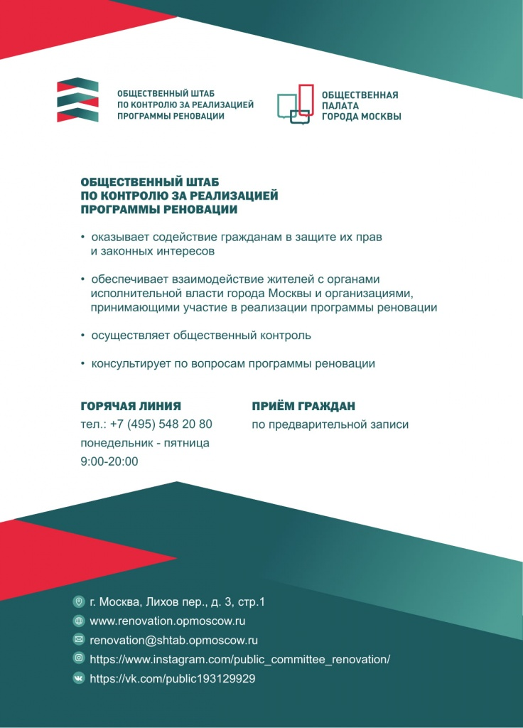

Адрес страницы: http://strogino.mos.ru/presscenter/news/detail/9976064.html
Управа района Строгино города Москвы

